Министерство науки и высшего образования Российской Федерации
Федеральное государственное бюджетное образовательное учреждение высшего образования
«Российский химико-технологический университет имени Д.И. Менделеева»
Кафедра информационных компьютерных технологий

ОТЧЕТ ПО ЛАБОРАТОРНОЙ РАБОТЕ № 3

Выполнил студент группы КС-30 Рамодин Георгий Феликсович
Ссылка на репозиторий: https://github.com/MUCTR-IKT-CPP/KS_30_RamodinGF_Algoritms

Приняли: Пысин Максим Дмитриевич
Краснов Дмитрий Олегович
Лобанов Алексей Владимирович
Крашенинников Роман Сергеевич

Дата сдачи: 23.03.2026

Оглавление
Описание задачи. 2
Описание метода/модели. 3
Выполнение задачи. 4
Заключение. 12

Описание задачи.
Написать две реализации очереди (Очередь через односвязный список и очередь через два стека(стек из библиотеки))
- Добавление в конец
- Взятие с начала
В рамках лабораторной работы необходимо изучить и реализовать одну из трёх структур(двухсвязный список, стек, очередь), в соответствии со своим вариантом, при этом, все структуры должны:
- Использовать шаблонный подход, обеспечивая работу контейнера с произвольными данными.
- Реализовывать свой итератор предоставляющий стандартный для языка механизм работы с ним(для С++ это операции ++ и операция !=, для python это )
- Обеспечивать работу стандартных библиотек и конструкции for each если она есть в языке, если их нет, то реализовать собственную функцию использующую итератор.
- Проверку на пустоту и подсчет количества элементов.
Для демонстрации работы структуры необходимо создать набор тестов(под тестом понимается функция, которая создаёт структуру, проводит операцию или операции над структурой и удаляет структуру):
- заполнение контейнера 1000 целыми числами в диапазоне от -1000 до 1000 и подсчет их суммы, среднего, минимального и максимального.
- Провести проверку работы операций вставки и изъятия элементов на коллекции из 10 строковых элементов.
- заполнение контейнера 100 структур содержащих фамилию, имя, отчество и дату рождения(от 01.01.1980 до 01.01.2020) значения каждого поля генерируются случайно из набора заранее заданных. После заполнение необходимо найти всех людей младше 20 лет и старше 30 и создать новые структуры содержащие результат фильтрации, проверить выполнение на правильность подсчётом кол-ва элементов не подходящих под условие в новых структурах. Тесты по вариантам:
3. Стек и Очередь
- Инверсировать содержимое контейнера заполненного отсортированными по возрастанию элементами не используя операцию перемещения при помощи итератора, а только операторы изъятия и вставки.
- Сравнить две реализации между собой (Сравнить на основании скорости выполнения операции вставки и изъятия на контейнере, использования памяти на все элементы), тестировать для коллекции состоящей из 10000 элементов.

Описание метода/модели.
Очередь является линейной структурой данных, организованной по принципу FIFO (First In — First Out), что означает, что первый добавленный элемент будет первым извлечён. Основными операциями очереди являются добавление элемента в конец (enqueue, push) и извлечение элемента из начала (dequeue, pop), а также доступ к первому элементу без удаления (front). В отличие от стека, где используется принцип LIFO, очередь применяется в задачах, где важен порядок поступления элементов, например, при обработке запросов, планировании задач или моделировании потоков данных.

Существует несколько способов реализации очереди. Одним из классических является реализация на основе односвязного списка. В этом случае каждый элемент хранит значение и указатель на следующий элемент. Для эффективной работы поддерживаются два указателя: на начало списка (head) и на конец (tail). Добавление элемента происходит в конец списка за константное время, а удаление — из начала, также за константное время. Такая реализация удобна тем, что не требует перераспределения памяти при росте структуры, однако каждый элемент дополнительно хранит указатель, что увеличивает потребление памяти.

Другим способом является реализация очереди с использованием двух стеков. Стек сам по себе реализует принцип LIFO, однако с помощью двух стеков можно получить поведение FIFO. Первый стек используется для добавления элементов, а второй — для извлечения. Когда требуется получить элемент из начала очереди, элементы из первого стека перекладываются во второй, что инвертирует порядок. Таким образом, элемент, добавленный первым, оказывается на вершине второго стека. Данная операция выполняется не при каждом извлечении, а только при необходимости, поэтому суммарная сложность операций остаётся амортизированно константной. Преимуществом такого подхода является использование стандартных контейнеров и отсутствие дополнительных указателей, однако логика становится более сложной.

Для удобства работы с контейнерами в современных языках программирования используются итераторы. Итератор позволяет последовательно обходить элементы структуры, предоставляя унифицированный интерфейс. В языке C++ для этого используются операции разыменования, инкремента и сравнения, что позволяет применять конструкции диапазонного цикла for. Для пользовательских структур необходимо реализовать собственный итератор, чтобы обеспечить совместимость с такими механизмами.

Также важными характеристиками контейнера являются возможность проверки на пустоту и получение количества элементов. Эти операции позволяют безопасно работать со структурой и контролировать её состояние. Кроме того, при сравнении различных реализаций важно учитывать не только временную сложность операций, но и использование памяти, так как разные подходы могут иметь различные накладные расходы.

Выполнение задачи.

Структура программы:
- Подключение библиотек.
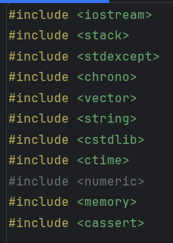
В начале программы подключаются стандартные библиотеки языка C++, необходимые для реализации функциональности. Библиотека iostream используется для ввода и вывода данных, stack — для реализации очереди через два стека, stdexcept — для обработки исключений, chrono — для измерения времени выполнения операций, vector и string — для работы с динамическими массивами и строками. Также используются библиотеки cstdlib и ctime для генерации случайных чисел, numeric для вычислений, memory для работы с умными указателями и cassert для выполнения проверок во время выполнения программы.
- Структура Date.
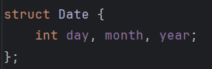
Структура Date предназначена для хранения даты и содержит три поля: день, месяц и год. Она используется для представления даты рождения человека и текущей даты при вычислении возраста.
- Структура Person.
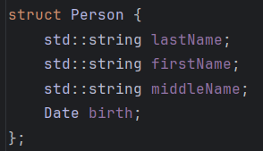
Структура Person описывает человека и включает поля для фамилии, имени и отчества, представленные строками, а также поле типа Date для хранения даты рождения. Эта структура используется в тестах для демонстрации работы контейнера с пользовательскими типами данных.

- Функция daysInMonth.
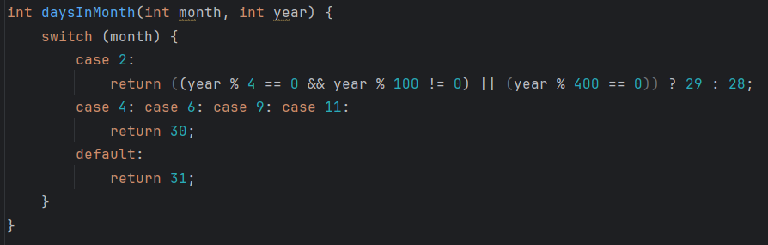
Данная функция принимает номер месяца и год и возвращает количество дней в указанном месяце. Она учитывает високосные годы при расчёте количества дней в феврале, используя стандартные правила определения високосного года.
- Функция calculateAge.
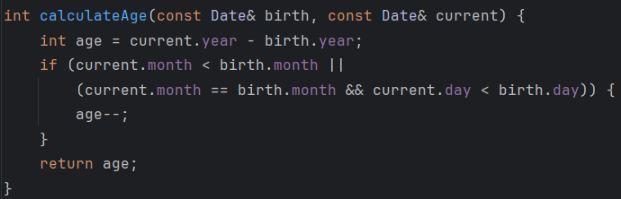
Функция вычисляет возраст человека на основе даты рождения и текущей даты. Сначала определяется разница между годами, после чего учитывается, наступил ли день рождения в текущем году. Если нет, возраст уменьшается на единицу.
- Функция getCurrentDate.
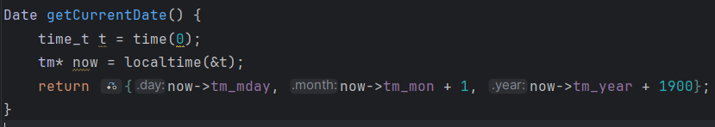
Функция получает текущую дату с помощью стандартных средств языка и возвращает её в виде структуры Date. Для этого используется функция времени и преобразование в структуру tm.
- Функция randomFrom.
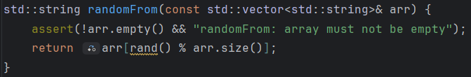
Функция принимает вектор строк и возвращает случайный элемент из него. Она используется для генерации случайных значений полей структуры Person. Перед выбором выполняется проверка, что вектор не пуст.
- Функция randomDate.
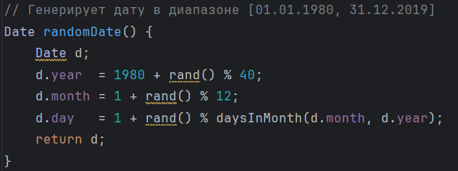
Функция генерирует случайную дату в заданном диапазоне лет. Сначала случайным образом выбирается год, затем месяц, а затем день с учётом количества дней в выбранном месяце.
- Функция randomPerson.
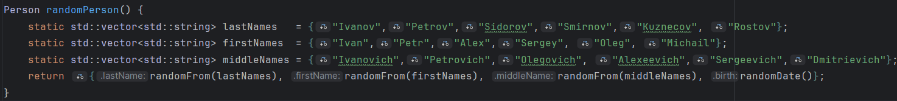
Функция создаёт случайный объект Person. Для этого используются заранее заданные массивы фамилий, имён и отчеств, из которых случайным образом выбираются значения. Дата рождения также генерируется случайно с помощью функции randomDate.
- Класс QueueList.
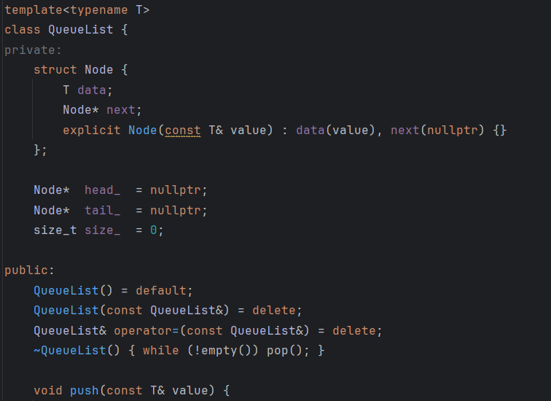
Данный класс реализует очередь на основе односвязного списка и является шаблонным, что позволяет использовать его с любыми типами данных. Внутри класса определена структура узла, содержащая данные и указатель на следующий элемент. Класс хранит указатели на начало и конец очереди, а также количество элементов. Реализованы методы добавления элемента в конец, удаления элемента из начала, получения первого элемента, проверки на пустоту и получения размера. Деструктор освобождает память, последовательно удаляя все элементы очереди.
- Итератор класса QueueList.
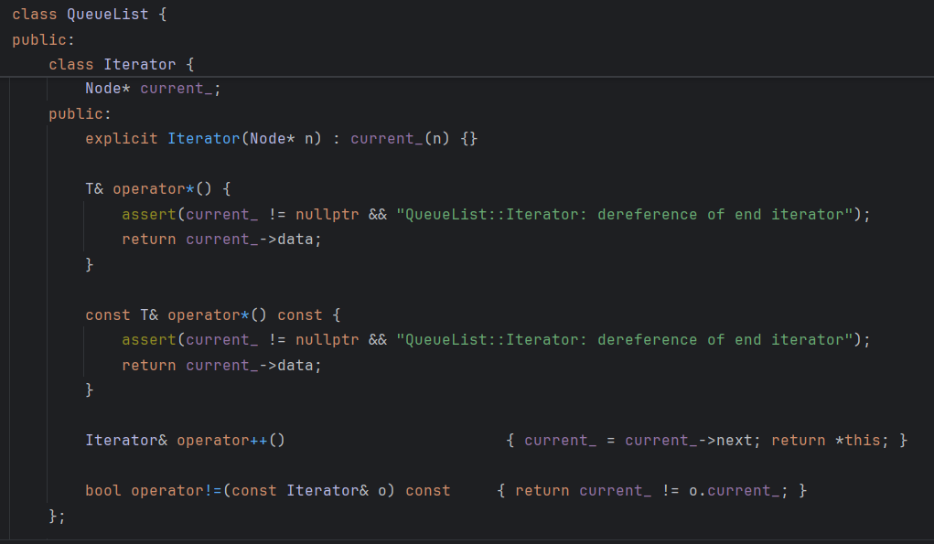
Внутри QueueList реализован собственный итератор, который хранит указатель на текущий элемент списка. Оператор разыменования возвращает значение текущего элемента, оператор инкремента перемещает итератор к следующему элементу, а оператор сравнения позволяет определить окончание обхода. Методы begin и end возвращают итераторы на начало и конец структуры, что обеспечивает возможность использования диапазонного цикла.
- Класс QueueTwoStacks.
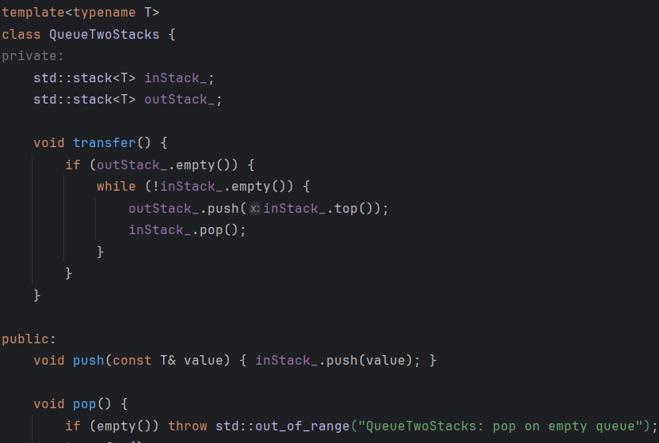
Этот класс реализует очередь с использованием двух стеков стандартной библиотеки. Один стек используется для добавления элементов, а второй — для извлечения. При необходимости выполняется перенос элементов из одного стека в другой, что обеспечивает правильный порядок. Класс содержит методы добавления, удаления, доступа к первому элементу, проверки на пустоту и получения размера.

- Итератор класса QueueTwoStacks.
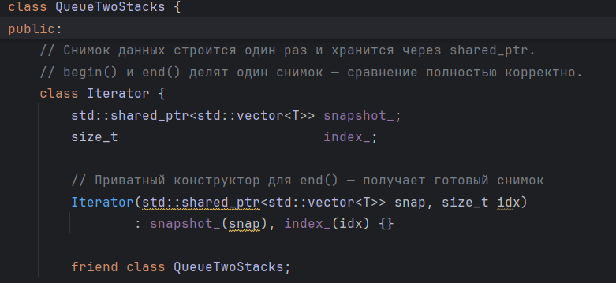
Итератор данной структуры реализован с использованием снимка данных. При создании итератора формируется вектор, содержащий все элементы очереди в правильном порядке. Для этого копируются оба стека и элементы извлекаются из них. Итератор хранит указатель на этот вектор и индекс текущего элемента. Операции разыменования, инкремента и сравнения позволяют корректно обходить элементы.
- Функция testNumbers.
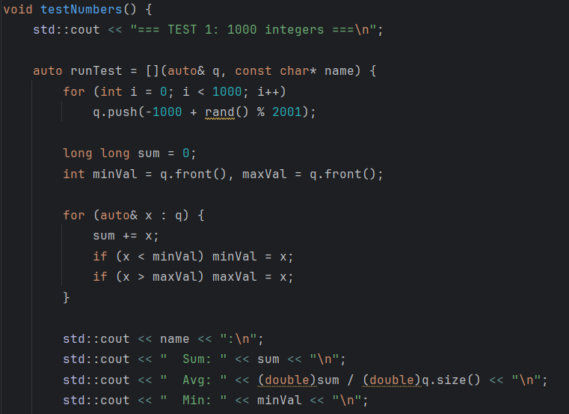
Функция тестирует работу очереди с целыми числами. В неё передаётся контейнер, который заполняется случайными числами. Затем с помощью итератора вычисляются сумма, среднее значение, минимальный и максимальный элементы. Результаты выводятся на экран.
- Функция testStrings.
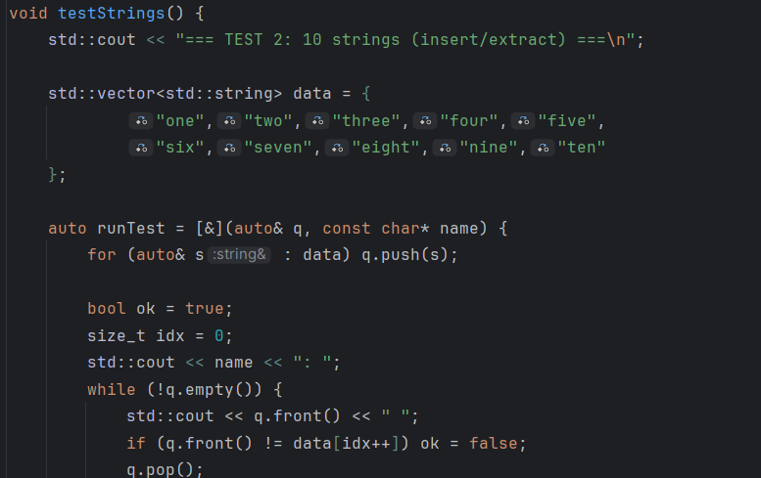
Функция проверяет корректность операций добавления и извлечения элементов на примере строк. В очередь добавляются строки, после чего они извлекаются и сравниваются с исходным порядком. Это позволяет убедиться в соблюдении принципа FIFO.
- Функция testPeople.
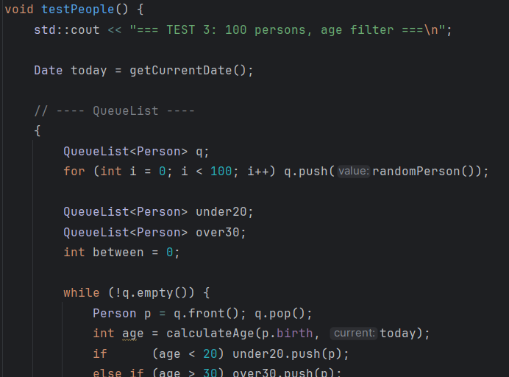
Функция демонстрирует работу очереди с пользовательскими структурами. В очередь добавляются случайные объекты Person, после чего они распределяются по двум новым очередям в зависимости от возраста. Выполняется проверка корректности распределения элементов.
- Функции reverseHelper и reverseQueue.
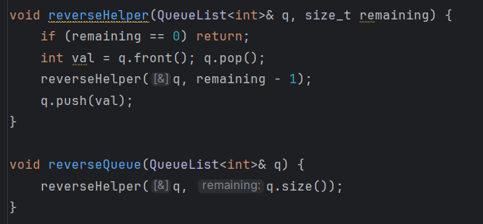
Эти функции реализуют инверсию очереди без использования дополнительных структур данных. Для этого применяется рекурсивный подход: элементы извлекаются из очереди, а затем добавляются обратно после завершения рекурсивных вызовов, что приводит к изменению порядка.
- Функция testReverse.
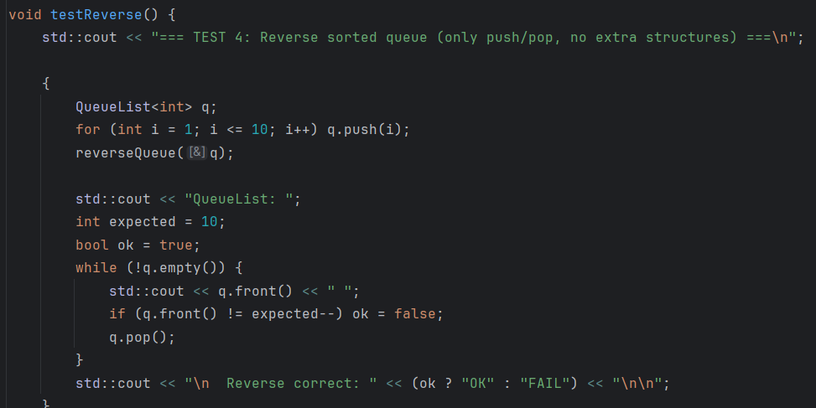
Функция проверяет корректность работы алгоритма инверсии. Очередь заполняется отсортированными числами, затем инвертируется, после чего проверяется, что порядок элементов изменился на обратный.

- Функция compareQueues.

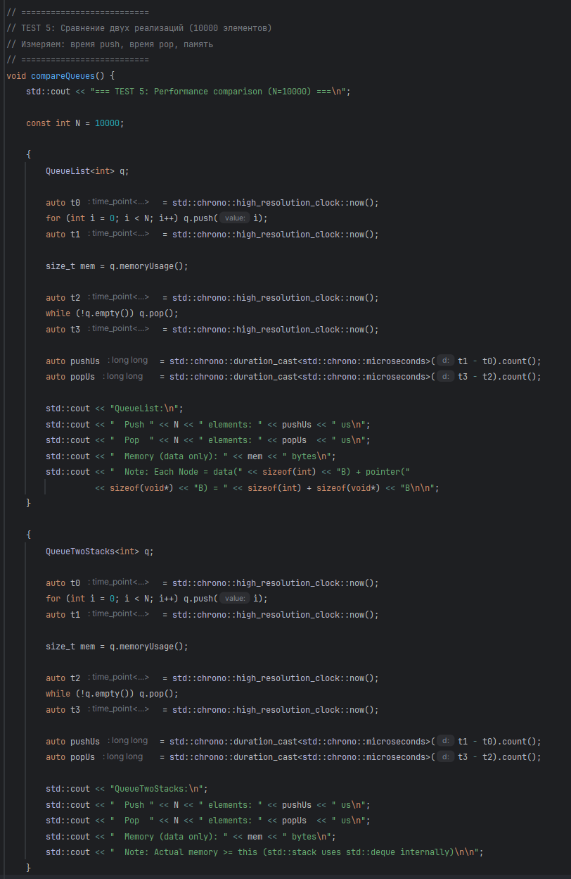
Функция выполняет сравнение двух реализаций очереди. Она измеряет время выполнения операций добавления и удаления для большого количества элементов, а также оценивает использование памяти. Результаты выводятся на экран и позволяют сравнить эффективность подходов.
- Функция main.
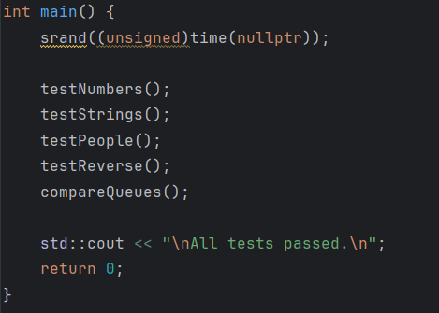
Главная функция программы инициализирует генератор случайных чисел и последовательно вызывает все тестовые функции. Это обеспечивает полную проверку реализованных структур данных. В конце выводится сообщение об успешном завершении работы программы.
Полученные результаты
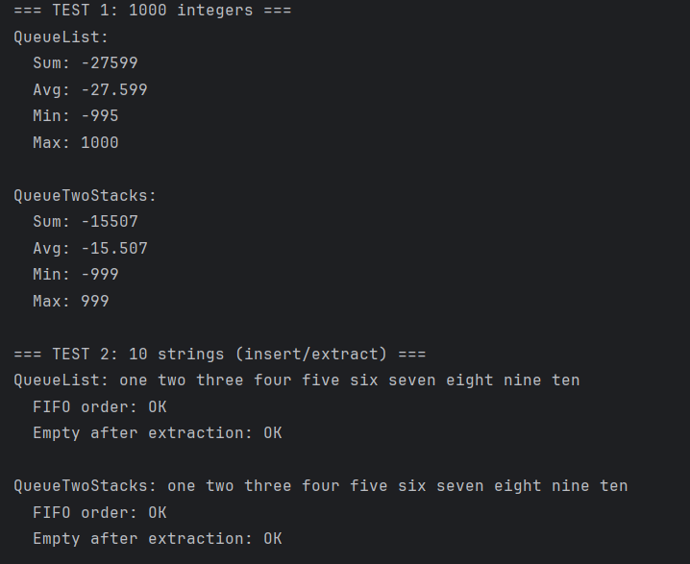
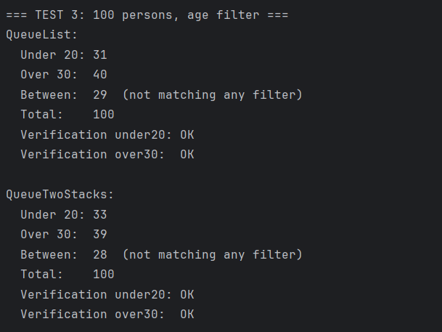
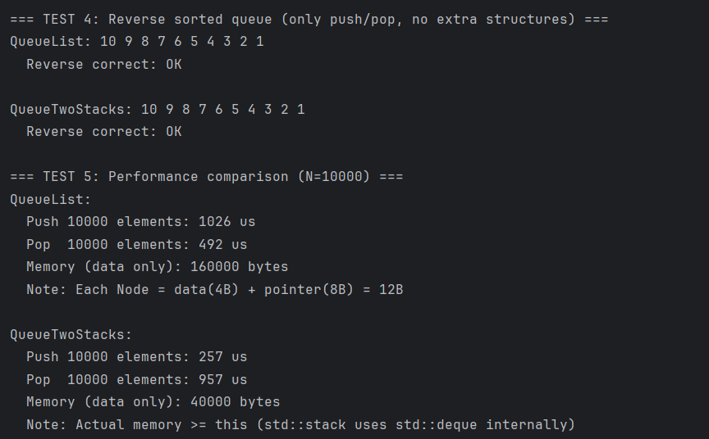
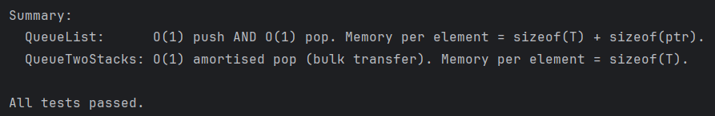
Заключение

Общий вывод по результатам эксперимента
Различия между реализациями очереди проявляются в производительности и использовании памяти. Очередь на односвязном списке показывает более быстрое выполнение операций извлечения элементов, что объясняется тем, что операция pop всегда выполняется за константное время без дополнительных действий. В то же время добавление элементов в эту структуру происходит медленнее, так как при каждом добавлении требуется выделение памяти под новый узел.
Очередь, реализованная через два стека, демонстрирует более высокую скорость добавления элементов, поскольку операция push сводится к добавлению элемента в стандартный стек, что работает очень быстро. Однако извлечение элементов занимает больше времени, так как в определённые моменты требуется перенос элементов между стеками, что увеличивает время выполнения операции pop. Несмотря на это, такая реализация сохраняет амортизированную константную сложность.
С точки зрения использования памяти очередь на основе списка требует больше ресурсов, так как каждый элемент дополнительно хранит указатель на следующий элемент. Это подтверждается результатами теста, где объём памяти для QueueList существенно больше. В реализации через два стека память используется более эффективно, так как хранится только значение элемента, хотя фактическое потребление немного выше из-за внутренней структуры контейнера std::stack.
Таким образом, можно сделать вывод, что выбор реализации зависит от приоритетов. Если важна стабильная и предсказуемая скорость операций, особенно извлечения, то предпочтительнее использовать очередь на односвязном списке. Если же приоритетом является экономия памяти и высокая скорость добавления элементов, то более подходящей является реализация через два стека. В целом обе реализации являются корректными и соответствуют теоретическим ожиданиям, что подтверждается результатами тестирования.

